5주차 결과보고서

전공: 기계공학과 학년: 3학년 학번: 20191820 이름: 김형준

**1.**

1-1. 실습1

<https://github.com/tomijun11/comsil_5_github>

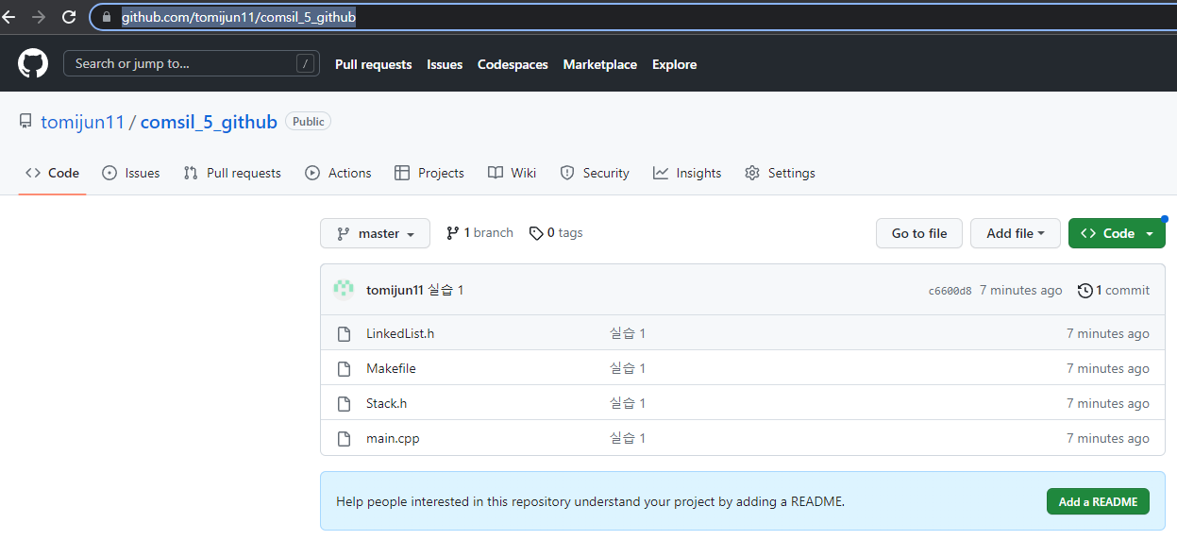

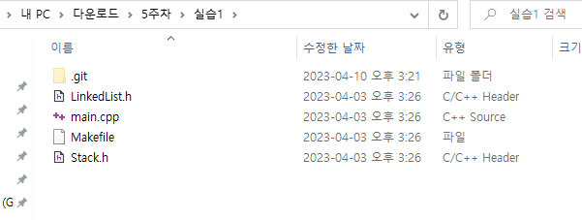

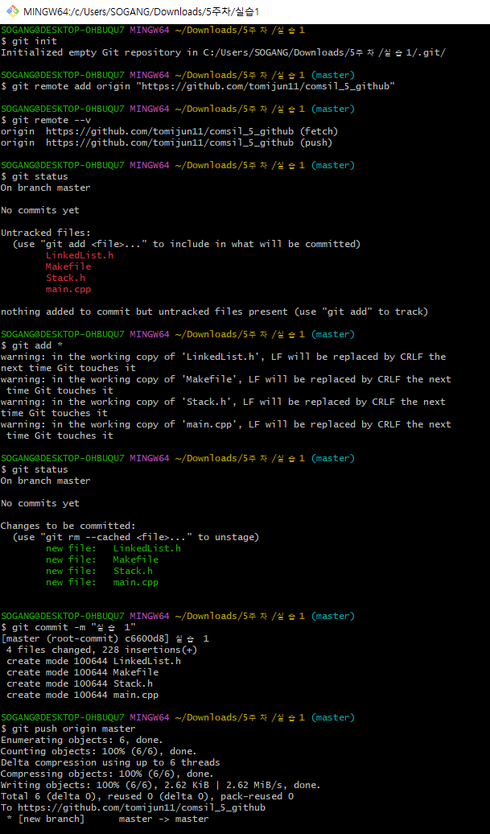

1-2. 실습2

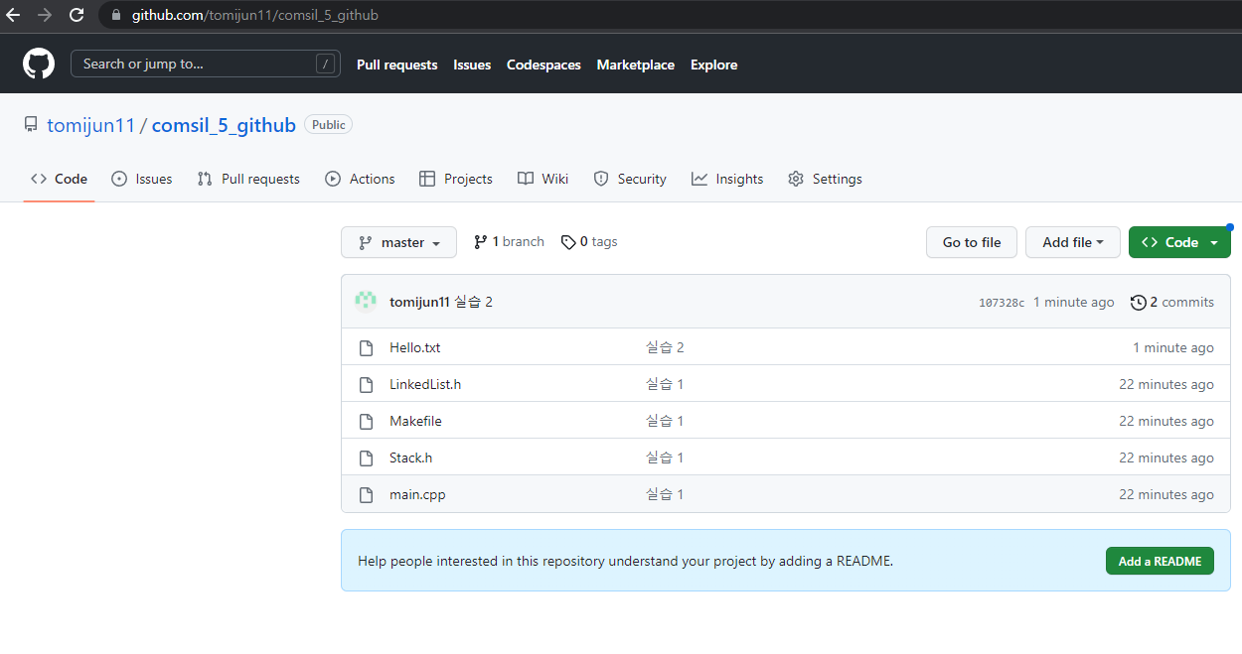

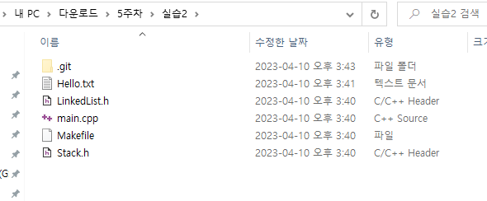

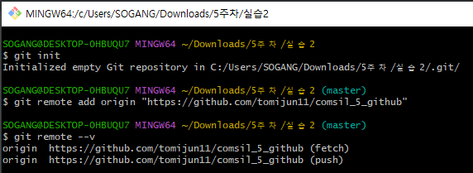

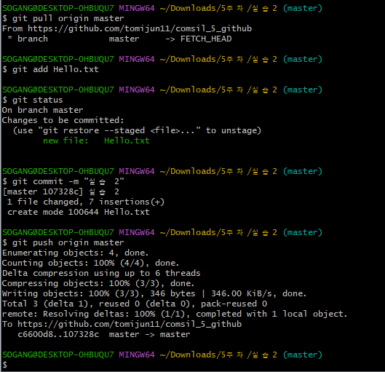

**2.**

- 프로젝트를 새로운 버전으로 업데이트할 때마다 Commit으로 해당 버전에 대한 설명을 붙이고, 확인할 수 있으므로 프로젝트 유지보수에 용이하다.

- 같은 파일 또는 같은 폴더를 작업할 때 branch기능으로 동시에 수정하고, merge로 나중에 합칠 수 있어 공동 개발작업에 편리하다.

- 원격저장소를 사용하여 장소에 구애받지 않고 어디서나 프로젝트를 수정할 수 있다.

- 버전별로 어떤 부분이 수정되었는지 비교할 수 있어 코드 수정에 편리하다.

- 프로젝트에 기여한 사람과 수정 기록을 볼 수 있다.

- pull 또는 clone 등으로 원하는 버전의 프로젝트의 파일을 다른 곳에 복사하기 쉽다.